ГУАП

КАФЕДРА № 41

ОТЧЕТ   
ЗАЩИЩЕН С ОЦЕНКОЙ

ПРЕПОДАВАТЕЛЬ

|  |  |  |  |  |
| --- | --- | --- | --- | --- |
| доцент, канд. техн. наук |  |  |  | Е. Л. Турнецкая |
| должность, уч. степень, звание |  | подпись, дата |  | инициалы, фамилия |

|  |
| --- |
| ОТЧЕТ О ПРАКТИЧЕСКОЙ РАБОТЕ №1 |
| Организация процесса разработки ПО в облачной системе управления проектами KAITEN |
| по курсу: ИТ-МОДУЛЬ «ИНЖЕНЕР ПО ТЕСТИРОВАНИЮ» |
|  |
|  |

РАБОТУ ВЫПОЛНИЛ

|  |  |  |  |  |  |
| --- | --- | --- | --- | --- | --- |
| СТУДЕНТ гр. № | 2212 |  |  |  | В.Р.Быкадоров  Е.С. Пистунова |
|  |  |  | подпись, дата |  | инициалы, фамилия |

Санкт-Петербург 2024

1. Цель работы

получение практических навыков организации процесса по обучению в течении семестра в системе управления проектами Kaiten.

1. Описание предметной области

Распределение проекта перед его реализацией очень важно. Вот несколько причин, почему это необходимо:

1.Определение целей и задач: Четкое формулирование целей и задач позволяет сосредоточиться на основных приоритетах проекта и понять, что необходимо достичь.

2.Планирование ресурсов: Расписание проекта помогает определить, какие ресурсы (время, бюджет, человеческие ресурсы) понадобятся, что позволяет избежать недоразумений и неожиданных затрат в процессе выполнения.

3.Управление рисками: Заблаговременное планирование позволяет выделить возможные риски и подготовить стратегии для их минимизации, что повышает шансы на успешное завершение проекта.

4.Организация командной работы: При наличии четкого плана все участники команды понимают свои роли и обязанности, что способствует более эффективному взаимодействию и распределению задач.

5.Мониторинг и контроль прогресса: Расписанный проект облегчает процесс отслеживания выполнения задач и достижения промежуточных результатов, позволяя своевременно вносить коррективы в случае отставания от графика. Эти аспекты показывают, что тщательная проработка проекта перед его запуском не только повышает вероятность достижения целей, но и значительно упрощает процесс управления проектом в целом.

В Kaiten можно показать этапы выполнения какой либо задачи c помощью методологии, мы выбрали kanban, что поможет нам реализовать наши задачи:

1)Просмотреть лекции всего курса

2)выполнить тестирования к лекциям

3)ознакомиться с задачами в практических работах

4)зарегистрироваться на платформах, нужных для выполнения практических заданий

5)выполнить практические работы

6)получение зачета

1. Последовательность выполнения работы:

Для начала зарегистрируемся на сайте Kaiten и создадим доску проекта. После этого заполняем нашу доску карточками(в них вписываем наши задачи) 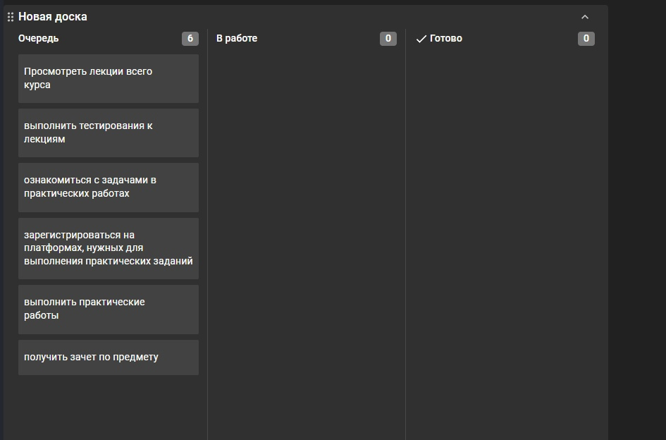

Рисунок 3.1- созданная доска и карточки

После того как создали карточки их нужно заполнить и распределить по статусу(в очереди, в работе, готовы):

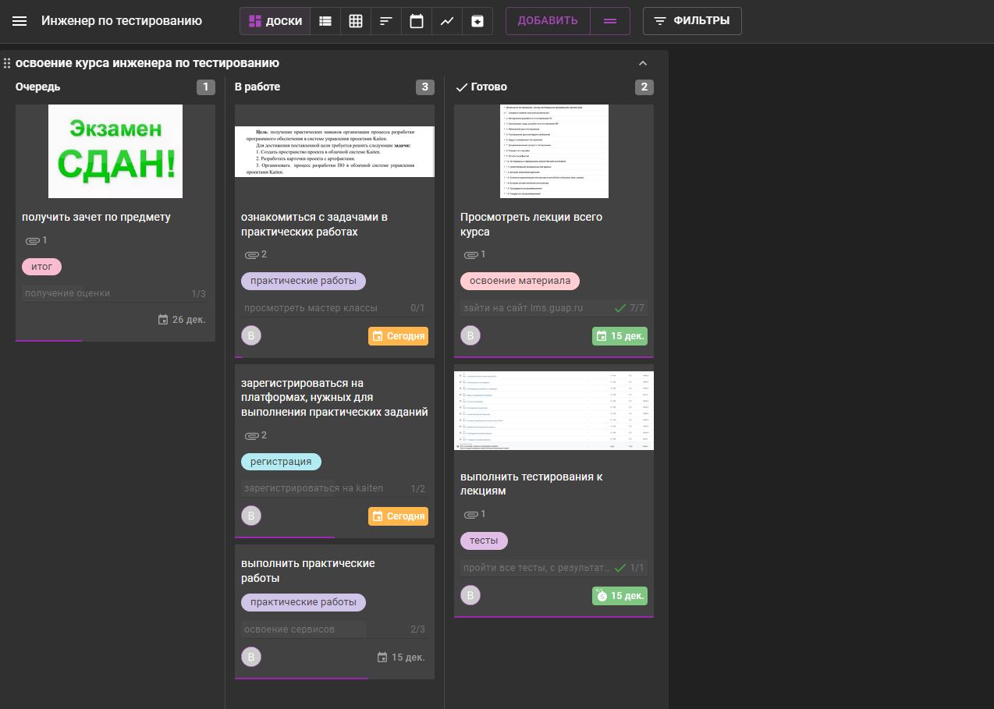

Рисунок 3.2- доска проекта со всеми разработанными карточками

В каждой карточке указываем предельную дату окончания работ, метки, описание, чек-лист и загружаем файлы

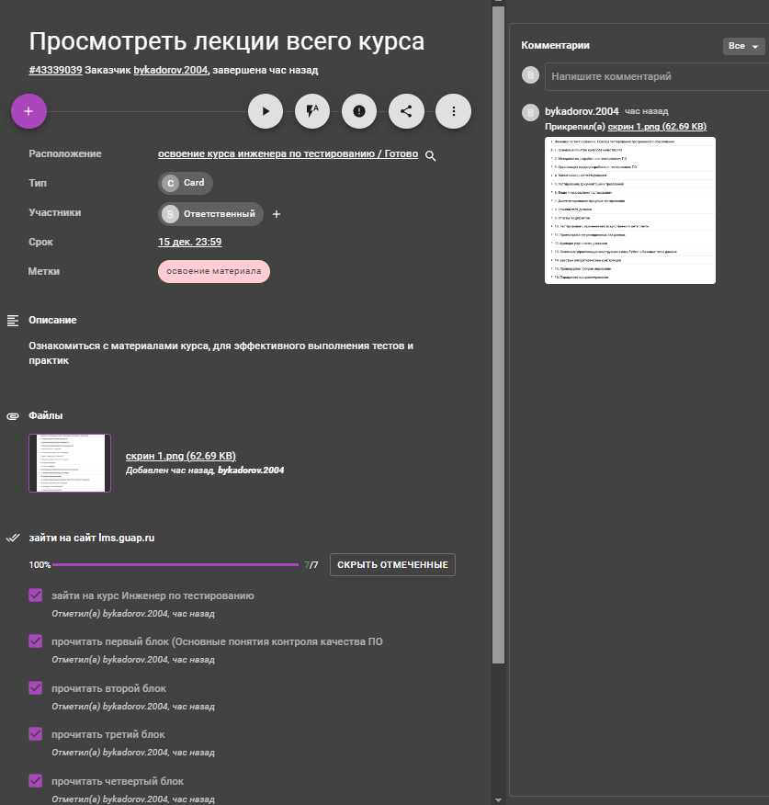

Рисунок 3.3 – первая карточка с артефактами

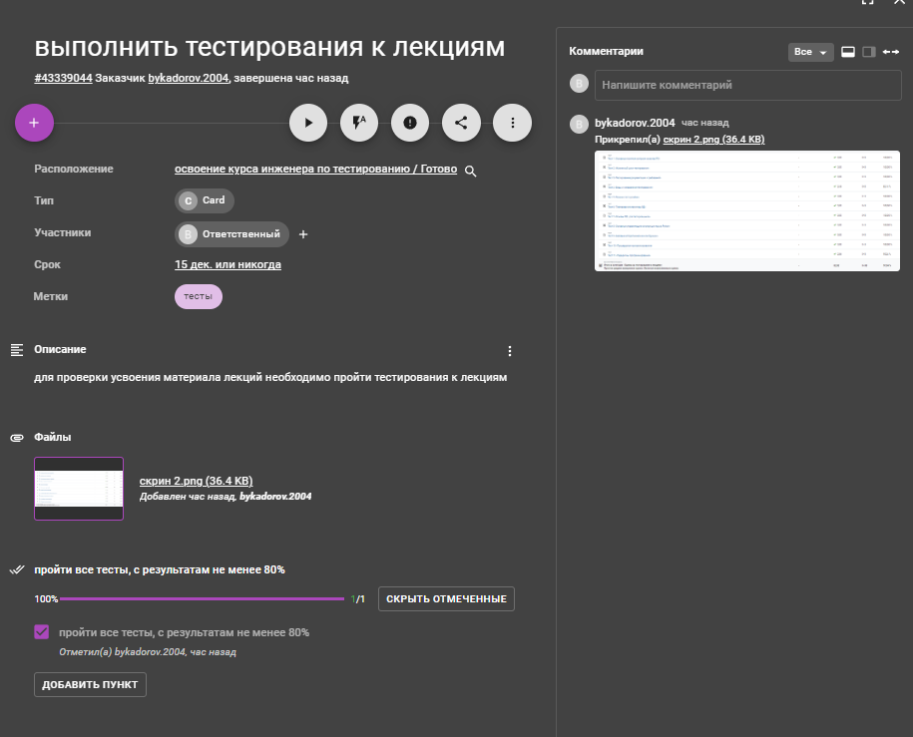

Рисунок 3.3- вторая карточка с артефактами

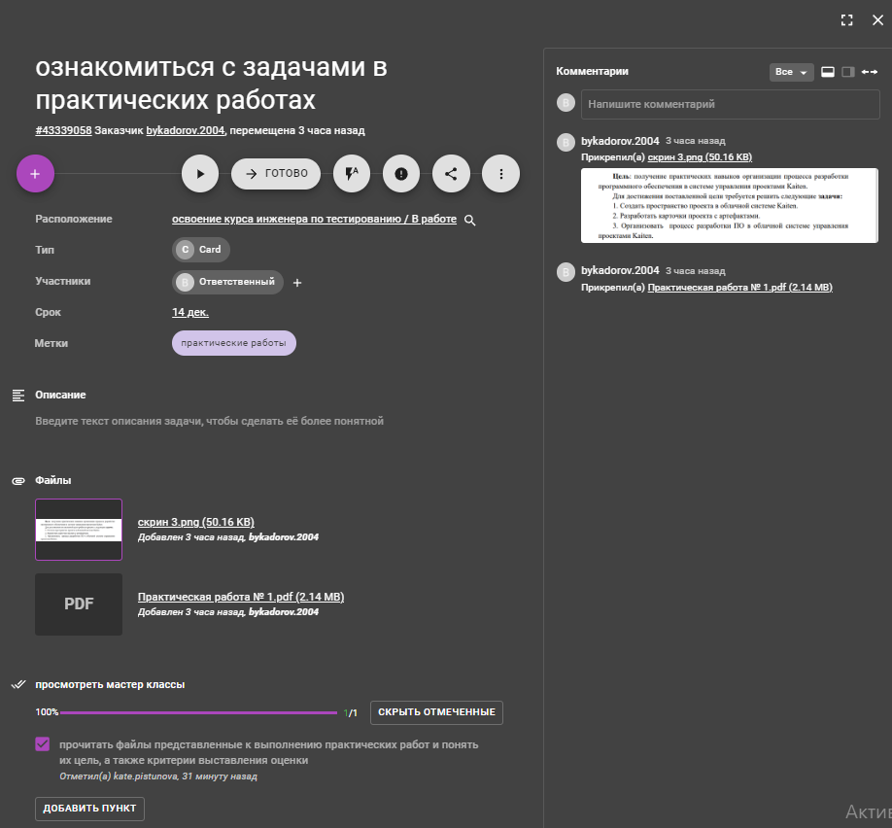

Рисунок 3.3- третья карточка с артефактами

График таймлайн:

1. Переходим в режим просмотра графика выполнения задач в TIMELINE-формате. 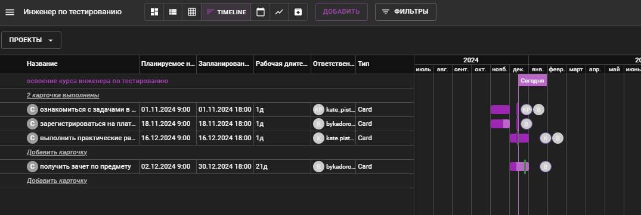 рисунок 3.4- график TimeLine

Видим, что длительность выполнения каждой задачи и срок её завершения установлены правильно.

Переходим в режим просмотра отчета в табличном виде

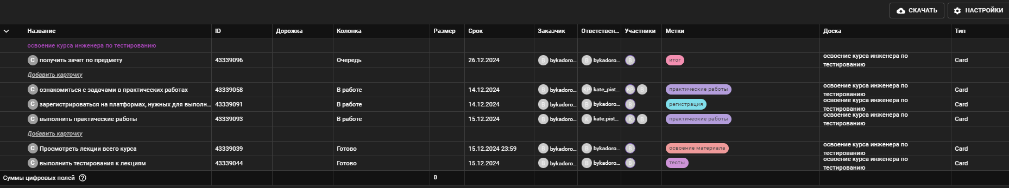 рисунок 3.5- отчет в табличном виде

1. Вывод:

В процессе выполнения работы по освоению системы управления проектами Kaiten, основная цель заключалась в приобретении практических навыков, необходимых для эффективной организации обучения во время семестра. Эта система предоставляет мощные инструменты для планирования, мониторинга и контроля проектов, что позволяет значительно улучшить производительность команды и качество конечного продукта. Главной целью работы было изучение функционала Kaiten, его возможностей для управления проектов , а также применение полученных знаний на практике для улучшения процессов внутри команды. В ходе работы над проектом были получены следующие знания и навыки:

1.Мы научились создавать и настраивать проекты, управлять задачами, использовать различные инструменты для визуализации процессов.

2. Освоили принципы Kanban, что позволило гибко подстраиваться под изменения в требованиях и улучшить взаимодействие в команде.

3.Приобрели навыки в планировании задач, их оценке по времени и сложности, что помогло улучшить управление ресурсами.

4.Успешно применяли методы эффективного взаимодействия в команде, что способствовало улучшению коммуникации и координации действий.

В процессе выполнения работы у нас возникли трудности с настройкой системы, а также с необходимостью адаптации команды к новым инструментам. В условиях работы над текущими задачами иногда не хватало времени на полноценное изучение всех функций Kaiten. Для оптимизации процесса было решено выделить отдельные дни для глубокого изучения инструмента и совместной работы над проектами.

1. Список использованной литературы:

1. Наумов О. Обзор ПО для управления проектами. URL: https://vc.ru/services/99244-obzor-po-dlya-upravleniya-proektami

2. База знаний Kaiten. URL: https://faq-ru.kaiten.site/7caa3fc8-3cfb-4c34- b679-a641d218796e).

3. Турнецкая, Е. Л. Программная инженерия. Интеграционный подход к разработке / Е. Л. Турнецкая, А. В. Аграновский. – Санкт-Петербург: Лань, 2023. – 216 с.